SAĞLIK BİLGİ SİSTEMLERİ GENEL MÜDÜRLÜĞÜ

DOKTOR BİLGİ BANKASI DOĞRULAMA BİLGİLERİ
UYGULAMASI KULLANIM KILAVUZU

T.C. Sağlık Bakanlığı Doktor Bilgi Bankası Doğrulama Bilgileri Uygulaması,
T.C. Sağlık Bakanlığı bünyesinde çalışan ‘Doktor’ ünvanı adı altında tüm branşlarında görev yapan ve ‘Eczacı’ ünvanına sahip personelin doğrulama anahtarlarıyla yapılan sorgu sonucunda kişisel, eğitim ve sertifikalı eğitimleri ile ilgili bilgilerini doğrulamak için kullanılan bir uygulamadır. https://ckysweb.saglik.gov.tr/drBilgiDogrulama/ adresinden ulaşılmaktadır.(Resim-1)
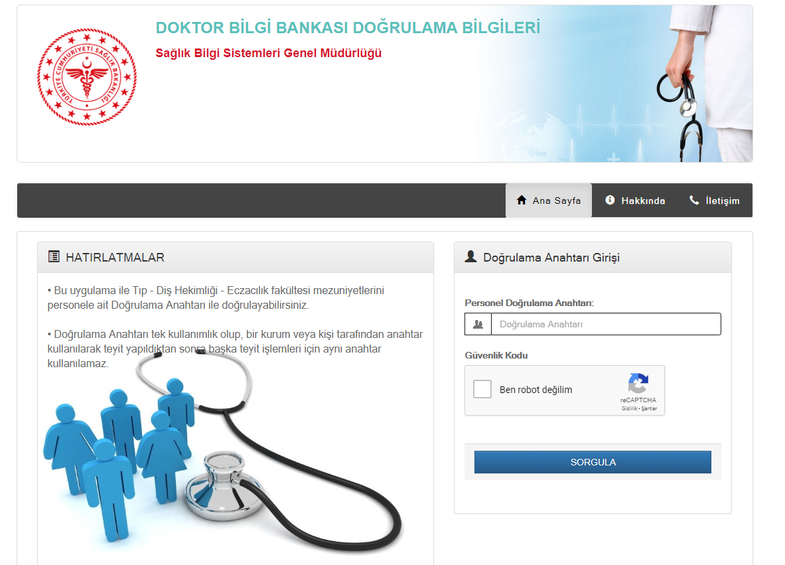
Resim-1
Kişiye özel doğrulama anahtarı https://ckysweb.saglik.gov.tr/drBilgi web adresinden ortak giriş portali ile erişim sağlanan Doktor Bilgi Bankası uygulamasında (Resim-2) ya da e-Devlete sağlanan Doktor Bilgi Bankası hizmetinde görüntülenecektir.
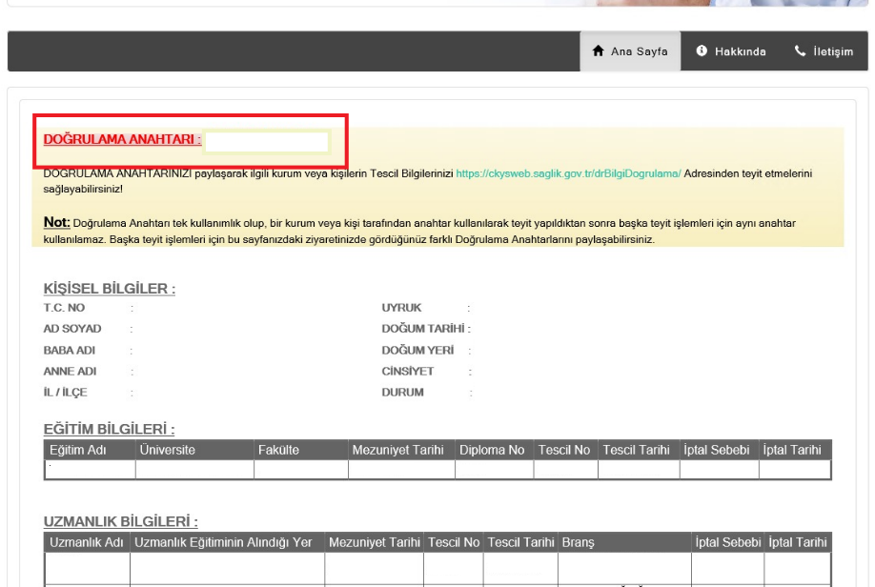
Resim-2
Personelden alınan doğrulama anahtarı Resim-1’de görüntülenen ‘Personel Doğrulama Anahtarı’ alanına girildikten sonra ‘Ben Robot Değilim’ seçeneği seçilip ‘Sorgula’ butonuna tıklanır. (Resim-3)
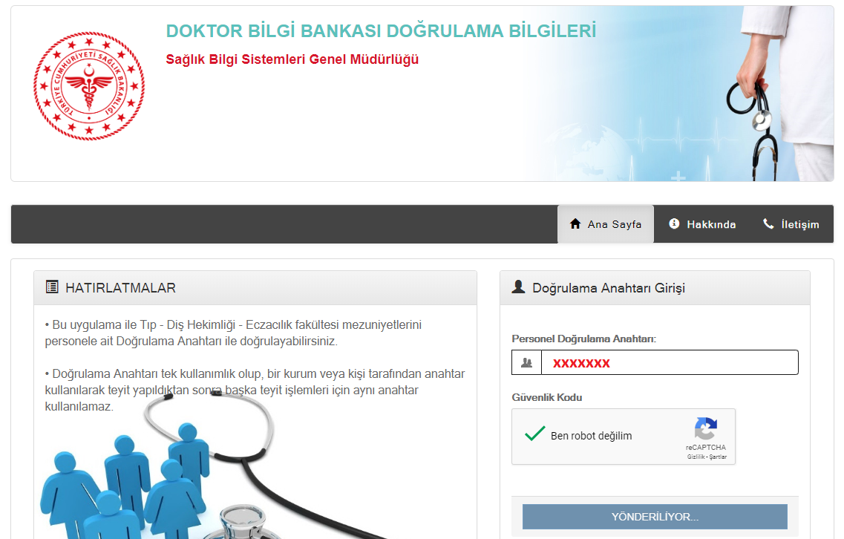
Resim-3
Doğrulma kodu mevcut ise sonra gelen ekranda personele ait ad, soyad, durum, tescillenmiş eğitim bilgileri ve sertifika bilgileri görüntülenecektir. (Resim-4)
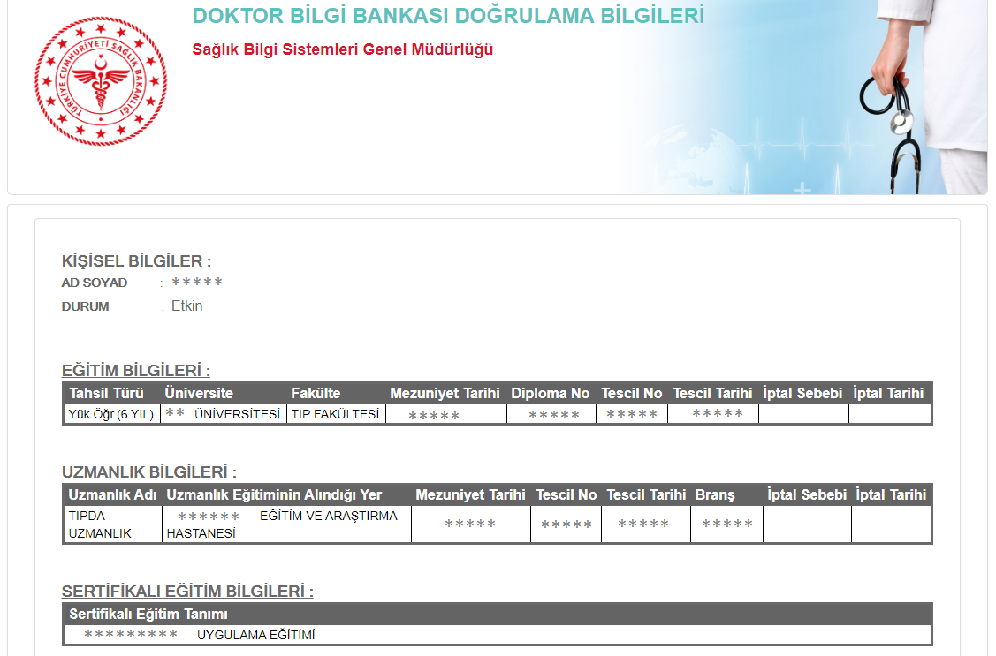
Resim-4
Doğrulama Anahtarı tek kullanımlık olup, bir kurum veya kişi tarafından anahtar kullanılarak teyit yapıldıktan sonra başka teyit işlemleri için aynı anahtar kullanılamaz.
Bu uygulama da gösterilen bilgilerde bir yanlışlık olduğunu düşünülürse ya da uygulamada yazılımsal bir hata fark edilirse +90 (312) 248 51 51 nolu telefondan Yazılım Destek Birimi ile iletişime geçilebilir.

